安徽大学2014—2015学年第一学期
《数学分析（上）》考试试卷（B卷）
参考答案及评分标准

一、填空题（每空3分，共9分）

1.曲线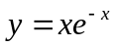的拐点是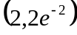;
2.曲线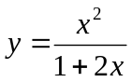的斜渐近线方程是 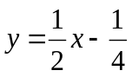；
3.设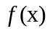在点可导,为偶函数，则在点的导数为 0 。
二、计算题（共44分）

- 计算数列极限（每小题5分）
（1） 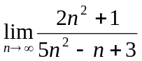；
解：原式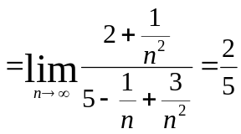
（2）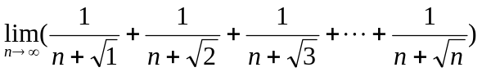；
解：由于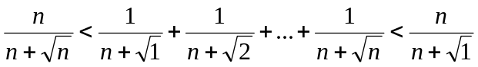，
又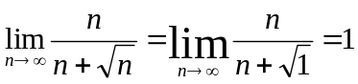，故由夹逼定理得，原式 = 1。
（3）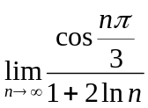；
解：因为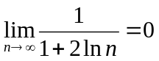，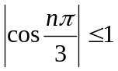，所以原式 = 0。

（4）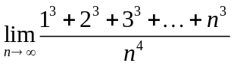.
解：根据Stolz定理，
原式 = 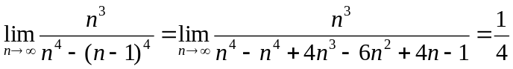。

2、计算函数极限：（每小题6分）

（1）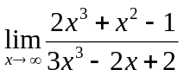；
解：原式 = 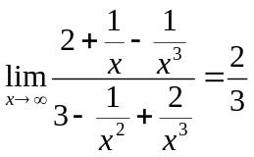

（2）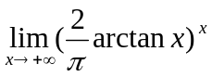；
解：原式 = 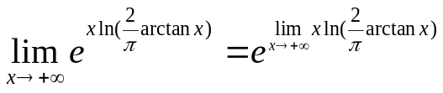，由于
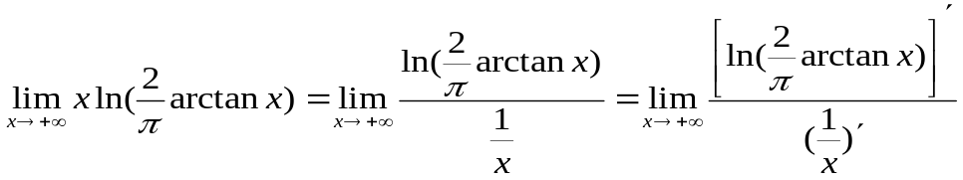
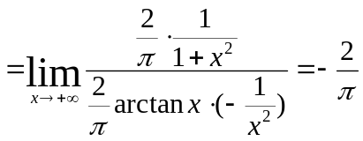
故原式 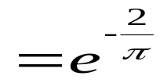。

(3) 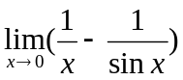；
解： 原式 = 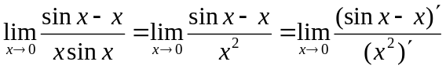
=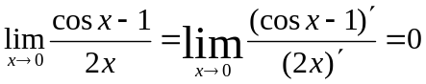。
(4) 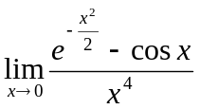
解：因为当时，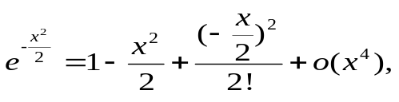
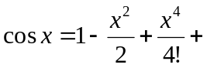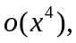
所以原式 = 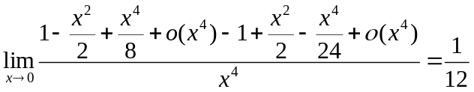。

三、求解题（本大题有两题 ，共23分）

1．求函数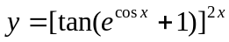的导数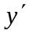；（13分）
解：由于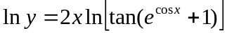，
故两边对求导得：
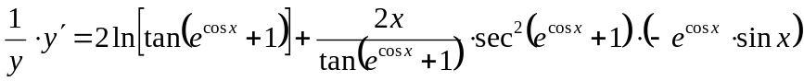 ……7分
所以
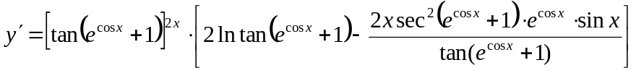 …13分
2．求由方程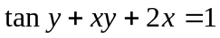确定的隐函数的二阶导数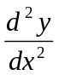。（10分）
解：方程两边对求导：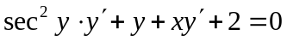
上式两边再对求导：
…………5分
所以
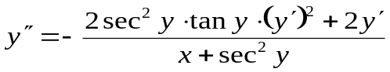
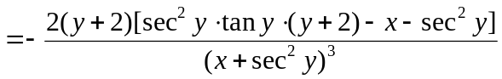………………10分

四、证明题（本大题有3题，每题8分，共24分）

- 证明：函数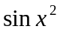在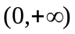上不一致连续。
证明：取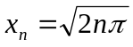，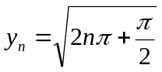，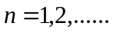
则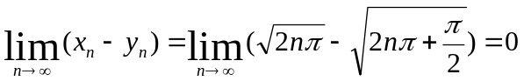，
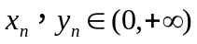，…………………………………………………4分
但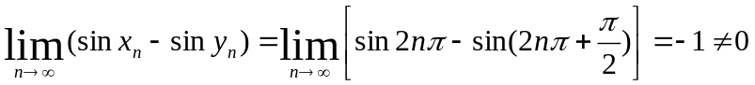，
故知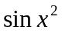在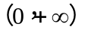上不一致连续。………………………………8分

- 证明：当时，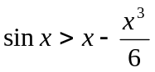；
证明：令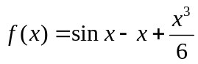，则
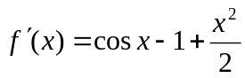，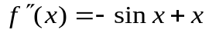，
由于当时，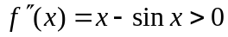，故在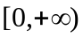上严格单增，
从而当时，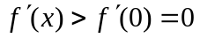。…………………………………4分
因而在上严格单增，故当时，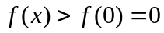，
即有：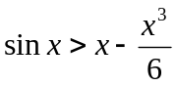。…………………………………………………8分
3．设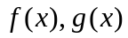在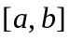上连续，在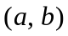上可导，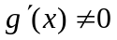，证明：
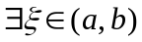，使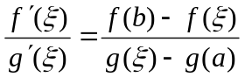。

证明：令，则在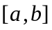上连续，
在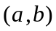上可导。又：
………………4分
可见，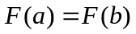，故由Rolly定理知，
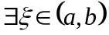，使：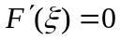,即：
，即有：
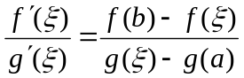。……………………………………………8分

